ICS67.040
备案号：

海南省地方标准

DBXX/XX—20XX

豆芽中4-氯苯氧乙酸钠、6-苄基腺嘌呤、2，4-滴、赤霉素、萘乙酸残留量的测定
液相色谱质谱联用法
Determination of 4-chlorphenoxyacetic sodium, 6-benzylam inopurine,
2,4-D, gibberellic acid and 1-Naphthylacetic acid in bean sprout
LC-MS-MS method
（征求意见稿）

××××-××-××发布
××××-××-××实施
海南省卫生和计划生育委员会 发布

DB

前 言
本标准按照GB/T 1.1-2009给出的规则起草。
本标准由海南省卫生和计划生育委员会提出。
本标准由海南省卫生和计划生育委员会会归口。
本标准起草单位：农业部热带农产品质量监督检验测试中心。
本标准主要起草人：刘春华、李春丽、尹桂豪、阳辛凤、乐渊、张群、吴南村、万瑶、黎舒怀、吴小芳

豆芽中4-氯苯氧乙酸钠、6-苄基腺嘌呤、2，4-滴、赤霉素、萘乙酸残留量的测定 液相色谱-质谱联用法
  - 范围
本标准规定了豆芽中的4-氯苯氧乙酸钠、6-苄基腺嘌呤、2，4-滴、赤霉素、萘乙酸的液相色谱-质谱联用测定方法。
本标准适用于豆芽中的4-氯苯氧乙酸钠、6-苄基腺嘌呤、2，4-滴、赤霉素、萘乙酸的检测。
本标准4-氯苯氧乙酸钠、6-苄基腺嘌呤、2，4-滴、赤霉素、萘乙酸残留的方法定量限均为：10.00 µg/kg。

  - 规范性引用文件
下列文件对于本文件的应用是必不可少的。凡是注日期的引用文件，仅所注日期的版本适用于本文件。凡是不注日期的引用文件，其最新版本（包括所有的修改单）适用于本文件。
GB 2763食品中农药最残留限量标准
GB/T 6379.1 测量方法与结果的准确度（正确度与精密度）第1部分：总则与定义（GB/T 6379.1-2004，ISO 5725-1：1994，IDT）
GB/T 6379.2 测量方法与结果的准确度（正确度与精密度）第2部分：确定标准测量方法重复性与再现性的基本方法（GB/T 6379.2-2004，ISO 5725-2：1994，IDT）
GB/T 6682 分析实验室用水规格和试验方法。
GB/T 8855 新鲜水果和蔬菜的取样方法（GB/T 8855-2008，ISO 874:1980，IDT）
SN/T 3592 实验室化学药品和样品处理的标准指南
  - 原理
试样用0.1%甲酸-乙腈超声提取，液相色谱-质谱联用法测定，外标法定量。

  - 试剂和材料
除非另有说明，在分析中仅使用确认的色谱纯试剂和GB/T 6682中规定的一级水。

4.1 甲醇。
4.2 乙腈。
4.3 甲酸
4.4 氯化钠(分析纯)，140℃烘烤4h。
4.5 滤膜，孔径0.22 μm，有机相。
4.6 提取液：0.1%甲酸-乙腈，1000mL乙腈加入1mL甲酸混匀。

4.7 农药标准品
4.7.1 4-氯苯氧乙酸标准物质（4-Chlorophenoxyaceticacid）：C₈H₇ClO₃，CAS №. 122-88-3,纯度≥99.0%。
4.7.2 6-苄基腺嘌呤标准物质（6-benzylam inopurine）：C₁₂H₁₁N₅，CAS №. 1214-39-7,纯度≥99.0%。
4.7.3 赤霉素标准物质（Gibberellic acid）：C₁₉H₂₂O₆，CAS №. 77-06-5纯度≥98.0%。
4.7.4 2,4-滴（2,4-D）标准物质：C₈H₆Cl₂O₃，CAS №. 94-75-7,纯度≥99.0%。
4.7.5萘乙酸标准物质（1-Naphthylacetic acid）：C₁₂H₁₀O₂，CAS №. 86-87-3,纯度≥98.0%。

4.8 农药标准溶液配制

4.8.1单一农药标准储备液：
分别准确称取一定量（精确至0.1 mg）4-氯苯氧乙酸钠、6-苄基腺嘌呤、2，4-滴、赤霉素、萘乙酸标准品，用甲醇溶解，逐一配制成1000 mg/L的单一农药标准储备液，贮于-18℃以下冰箱中，有效期6个月。
4.8.2 混合农药标准储备液：
逐一吸取一定体积的单个储备液分别注入同一容量瓶中，用乙腈稀释至刻度配制成100 mg/L混合农药标准储备溶液，贮于-18℃以下冰箱中，有效期3个月。
4.8.3 基质混合标准工作液：
吸取一定体积的4-氯苯氧乙酸钠、6-苄基腺嘌呤、2，4-滴、赤霉素、萘乙酸混合标准储备液，用空白样品基质溶液配制成10.00 µg/L、20.00 µg/L、50.00 µg/L、100.0 µg/L、200.0 µg/L和500.0 µg/L 浓度的基质混合标准工作液，贮于4℃以下冰箱中，有效期1周。

  - 仪器与设备
    - 液相色谱-串联质谱仪：配有电喷雾离子源（ESI）。
    - 超声仪。
    - 涡旋混合器。
    - 电子天平，感量0.1mg和0.01g。
    - 离心机。
    - 食品加工器。

  - 分析步骤
    - 试样制备
按GB/T 8855 抽取样品，按SN/T 3592和GB 2763 附录A中规定的方法处理样品。经缩分后，将其切碎，充分混匀放入食品加工器粉碎，制成试样，标明标记，放入分装容器中于-18 ℃下保存。备用。
    - 试样前处理过程

6.2.1提取
称取试样10 g(精确至0.01g)于50 mL聚四氟乙烯离心管中，加入10.0 mL提取液后，超声10 min，提取液转移到装有1 g～3 g 氯化钠的另外一支带滤纸的50 mL聚四氟乙烯离心管中，剧烈震荡2 min，在室温下静置30 min，使乙腈相和水相分层。取1mL上清液高速（10000 rpm/min）离心10min，过0.22 μm 滤膜，待测。

    - 液相色谱-质谱联用测定
      - 液相色谱和质谱参考条件

a) 色谱柱：C₁₈柱，100 mm×2.1 mm，1.7 μm；

b)流动相A为含1 mmol/L乙酸铵-0.1%甲酸水溶液；B为甲醇；（梯度洗脱条件见表1）

c)柱温：35℃；
d) 进样体积：5 μL；
e) 离子源类型：ESI；
f) 扫描方式：正、负离子扫描；
g) 检测方式：多反应监测；
h) 毛细管电压:2.8 kv；
i) 离子源温度:110℃；
j) 去溶剂气温度:350℃；
k) 去溶剂气流量:900 L/hr；
l) 锥孔反吹气流量:50 L/hr；
m) 碰撞气（He）流速:0.21 mL/min；
n) 监测离子对、碰撞气能量和去簇电压见表A.1。

表1 梯度洗脱条件
时间（min） | 流速（mL/min） | 流动相A% | 流动相B%
0.00 | 0.25 | 90 | 10
0.60 | 0.25 | 55 | 45
2.00 | 0.25 | 40 | 60
3.50 | 0.25 | 30 | 70
3.60 | 0.25 | 55 | 45
3.70 | 0.25 | 90 | 10
5.00 | 0.25 | 90 | 10
      - 定性测定
在相同条件下进行样品测定时，如果检出的色谱峰保留时间与标准品相一致，并且在扣除背景后的样品谱图中，所选择的离子均出现，而且所选择的离子丰度比与标准样品的离子丰度比相一致（相对丰度﹥50%，允许±20%偏差；相对丰度﹥20%～50%，允许±25%偏差；相对丰度﹥10%～20%，允许±30%偏差；相对丰度≤10%，允许±50%偏差），即可判断为检出。
      - 定量测定
采用外标法-标准曲线法定量测定，为减少基质对定量测定的影响，定量应采用基质混合标准溶液绘制标准曲线，并且保证所测样品中农药的响应值均在仪器的线性范围内。4-氯苯氧乙酸钠、6-苄基腺嘌呤、2，4-滴、赤霉素、萘乙酸多反应监测（MRM）色谱图参见图B.1。
      - 平行试验
按以上步骤对同一试样进行平行试验。
      - 空白试验
除不称取试样外，均按上述步骤进行。
  - 结果计算
采用标准曲线法定量，结果按公式（1）计算；
$$\begin{aligned}X_{i}=c_{i}×\frac{{}_{V_{1}×V_{3}}}{V_{2}×m}\text{.}\text{.}\text{.}\text{.}\text{.}\text{.}\text{.}\text{.}\text{.}\text{.}\text{.}\text{.}\text{.}\text{.}\text{.}\text{.}\text{.}\text{.}\left(1\right) \\ \end{aligned}$$
式中：
Xi—试样中被测组分含量，单位为毫克每千克（µg/kg）表示；
c_{i}—标准溶液中各组分的质量浓度，单位为毫克每升（µg/L）；
V₁—提取溶液总体积，单位为毫升（mL）；
V₂—吸取出用于检测用的提取溶液的体积，单位为毫升（mL）；
V₃—试样溶液定容体积，单位为毫升（mL）；
m—试样的质量，单位为克（g）。
计算结果保留两位有效数字，当结果大于1 µg/kg时保留三位有效数字。

8 精密度
按GB/T 6379.2 的规定确定精密度，获得重复性和再现性的值以95%的可信度来计算，精密度数据参见表C.1。

附录 A
（资料性附录）
表A.1 5种农药监测离子对、碰撞气能量、去簇电压和保留时间
序号 | 中文名称 | 英文名称 | ESI | 保留时间  min | 定量离子  M/Z | 定性离子  M/Z | 去簇电压  V | 碰撞能量  V
1 | 4-氯苯氧乙酸 | 4-chlorphenoxyacetic | ESI⁻ | 2.52 | 185.0/127.1* | 185.0/127.1*；187.0/129.0 | 20 | 15；15
2 | 6-苄基腺嘌呤 | 6-benzylam inopurine | ESI⁺ | 2.91 | 226.3/148.1* | 226.3/148.1*；226.3/91.2 | 20 | 36；21
3 | 赤霉素 | Gibberellic acid | ESI⁺ | 2.02 | 363.9/329.2* | 363.9/329.2*；363.9/239.1 | 20 | 20；15
4 | 2，4-滴 | 2,4-D | ESI⁻ | 2.07 | 219.0/161.0* | 219.0/161.0*；220.9/162.5 | 20；16 | 10；18
5 | 萘乙酸 | 1-Naphthylacetic acid | ESI⁻ | 2.72 | 185.0/141.1* | 185.0/141.1* | 10 | 10
注释：带*为定量离子
4-氯苯氧乙酸钠以4-氯苯氧乙酸表示

附录 B
（资料性附录）
图B.1 标准物质（浓度100 ng/mL）多反应监测（MRM）色谱图
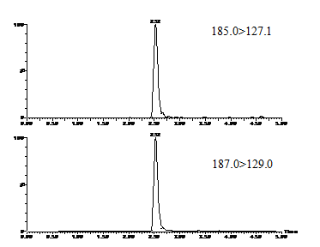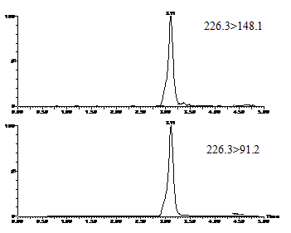

1. 4-氯苯氧乙酸 2. 6-苄基腺嘌呤
（4-chlorphenoxyacetic ） （6-benzylam inopurine）
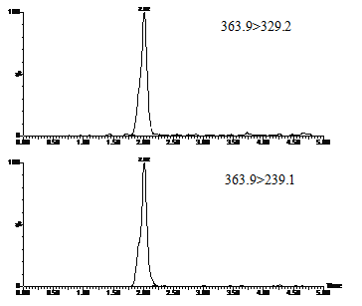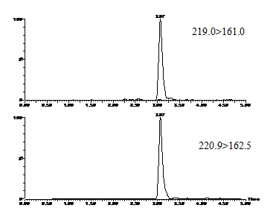

3. 赤霉素 4. 2，4-滴
（Gibberellic acid） （2,4-D）
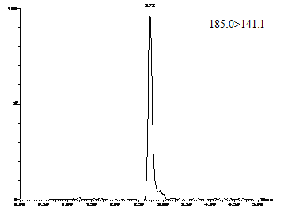
5. 萘乙酸
（1-Naphthylacetic acid）

附录 C
（资料性附录）
表C.1 5种农药精密度数据表（绿豆芽中） 单位为微克每千克
序号 | 农药名称 | 质量浓度µg/ kg | 重复性限r | 重现性限R | 质量浓度µg/ kg | 重复性限r | 重现性限R | 质量浓度µg/ kg | 重复性限r | 重现性限R
1 | 4-氯苯氧乙酸 | 10.00 | 0.009 | 0.008 | 20.00 | 0.002 | 0.002 | 100.0 | 0.002 | 0.007
2 | 6-苄基腺嘌呤 | 10.00 | 0.010 | 0.009 | 20.00 | 0.002 | 0.002 | 100.0 | 0.006 | 0.006
3 | 赤霉素 | 10.00 | 0.001 | 0.001 | 20.00 | 0.001 | 0.001 | 100.0 | 0.005 | 0.006
4 | 2，4-滴 | 10.00 | 0.001 | 0.001 | 20.00 | 0.001 | 0.001 | 100.0 | 0.001 | 0.002
5 | 萘乙酸 | 10.00 | 0.001 | 0.001 | 20.00 | 0.001 | 0.002 | 100.0 | 0.006 | 0.007

表C.2 5种农药精密度数据表（黄豆芽中） 单位为微克每千克
序号 | 农药名称 | 质量浓度µg/ kg | 重复性限r | 重现性限R | 质量浓度µg/ kg | 重复性限r | 重现性限R | 质量浓度µg/ kg | 重复性限r | 重现性限R
1 | 4-氯苯氧乙酸 | 10.00 | 0.002 | 0.001 | 20.00 | 0.002 | 0.002 | 100.0 | 0.006 | 0.010
2 | 6-苄基腺嘌呤 | 10.00 | 0.001 | 0.001 | 20.00 | 0.002 | 0.002 | 100.0 | 0.006 | 0.006
3 | 赤霉素 | 10.00 | 0.001 | 0.001 | 20.00 | 0.002 | 0.002 | 100.0 | 0.008 | 0.008
4 | 2，4-滴 | 10.00 | 0.001 | 0.001 | 20.00 | 0.002 | 0.002 | 100.0 | 0.006 | 0.006
5 | 萘乙酸 | 10.00 | 0.001 | 0.001 | 20.00 | 0.002 | 0.002 | 100.0 | 0.007 | 0.008

表C.1 5种农药精密度数据表（黑豆芽中） 单位为微克每千克
序号 | 农药名称 | 质量浓度µg/ kg | 重复性限r | 重现性限R | 质量浓度µg/ kg | 重复性限r | 重现性限R | 质量浓度µg/ kg | 重复性限r | 重现性限R
1 | 4-氯苯氧乙酸 | 10.00 | 0.001 | 0.001 | 20.00 | 0.002 | 0.003 | 100.0 | 0.006 | 0.010
2 | 6-苄基腺嘌呤 | 10.00 | 0.001 | 0.001 | 20.00 | 0.002 | 0.002 | 100.0 | 0.007 | 0.007
3 | 赤霉素 | 10.00 | 0.001 | 0.001 | 20.00 | 0.002 | 0.002 | 100.0 | 0.004 | 0.006
4 | 2，4-滴 | 10.00 | 0.001 | 0.001 | 20.00 | 0.001 | 0.001 | 100.0 | 0.008 | 0.009
5 | 萘乙酸 | 10.00 | 0.001 | 0.001 | 20.00 | 0.002 | 0.002 | 100.0 | 0.007 | 0.008

———————————

